AGENZIA PARLAMENTARE

Benevento, Unifortunato: Riunione del Tavolo tecnico per l’orientamento
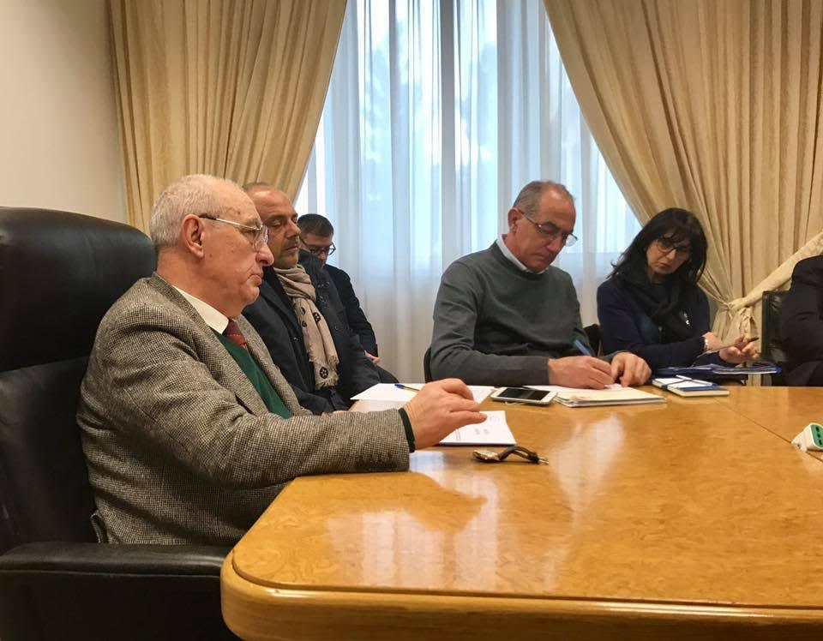

(AGENPARL) – Benevento, 09 feb 2017 – Si è tenuta la terza riunione del tavolo tecnico per l’orientamento, il successo formativo e l’accompagnamento al mondo del lavoro promosso dall’Università degli Studi Giustino Fortunato di Benevento con l’obiettivo di creare una programmazione concordata e sinergica delle attività di orientamento e public engagement tra il mondo della scuola, dell’università e le parti sociali.
La riunione è stata anche l’occasione per recepire le osservazioni del mondo del lavoro in relazione all’offerta formativa di Ateneo.
Presenti all’incontro, coordinato dal Prof. Paolo Palumbo Delegato del Rettore per le attività di orientamento, i responsabili dei corsi di studio ed i rappresentanti di enti, associazioni di categoria, aziende, associazioni e scuole superiori.
Nel corso della riunione si è fatto un primo focus sulle varie iniziative programmate nel corso dell’ultima riunione del tavolo verificandone i risultati, ma si è anche discusso di nuovi progetti di attività, raccogliendo collaborazioni e nuove proposte di iniziative con lo scopo di applicare conoscenze e competenze per la formazione e l’orientamento al lavoro delle giovani generazioni.
Soddisfazione è stata espressa dalle scuole presenti e dalla delegata dell’Ufficio scolastico regionale per la qualità ed efficacia delle attività di orientamento e alternanza scuola lavoro promosse dall’Università.
In relazione ai corsi di studio dell’Università i presenti hanno rilevato che l’offerta formativa fornisce una adeguata preparazione nell’ambito delle diverse discipline impiegate auspicando una costante sinergia e attenzione verso il mondo del lavoro proponendo una serie di attività laboratoriali che saranno attivate a beneficio degli studenti nel corso del prossimo Anno Accademico.
Si sono registrate nuove adesioni al tavolo di enti, associazioni e scuole, segno dell’importanza dell’iniziativa e del bisogno di “fare rete” tra i diversi attori della formazione dei giovani.

